Tippkarten
Sprachliche Hilfen
Für den Satzanfang:
Man beobachtet, dass …
Man bemerkt, dass …
Man sieht, dass …
Man erkennt, dass…
Verben zur Beschreibung von Beobachtungen:
sichtbar werden -… wird sichtbar
drehen -… dreht sich
erkennen -… lässt sich erkennen
finden -… lässt sich finden
sehen -… kann gesehen werden
ausrichten -… richtet sich aus
bewegen -… bewegt sich
aussehen -… sieht aus wie
vergleichen -… lässt sich vergleichen mit
Satzverknüpfungen:
Wenn ..., dann …
Nachdem …, dann …
Erst …, danach …
Zeichnung
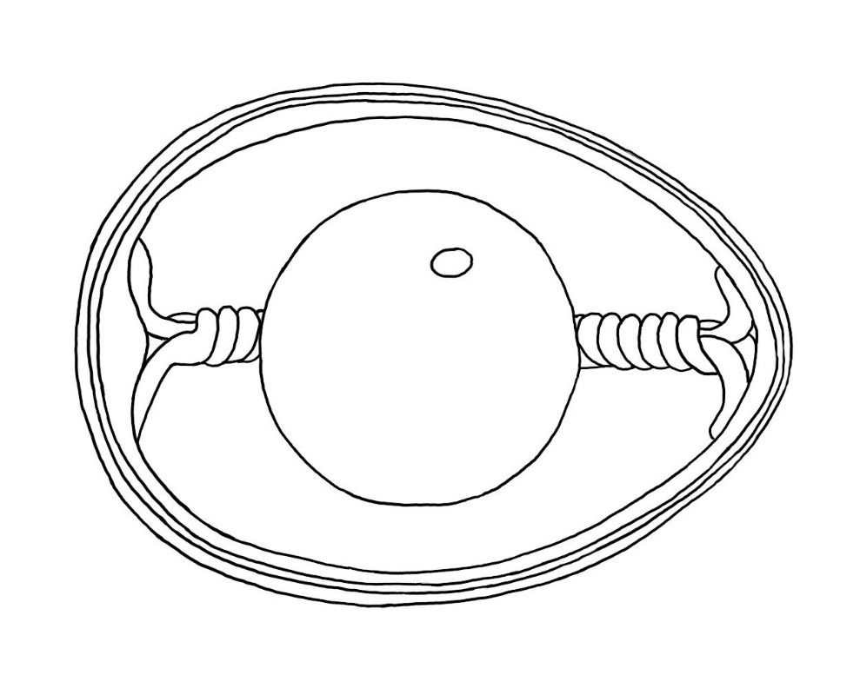
Fachbegriffe für die Beschriftung
Kalkschale; Schalenhäute; Eiklar (Eiweiß); Dotterkugel (Eigelb); Dotterhaut; Hagelschnüre; Keimscheibe; Luftkammer

Zu beschriftende Bestandteile

